升学季子女学籍变化，个税专项附加扣除往这里看→→→
子女从进入幼儿园开始就可以享受子女教育专项扣除啦，首次设定这样操作：
进入个税APP，添加子女相关信息（如已添加，跳过此步）：进入“个人中心”→“家庭成员信息”→“添加”→“填写详细信息”
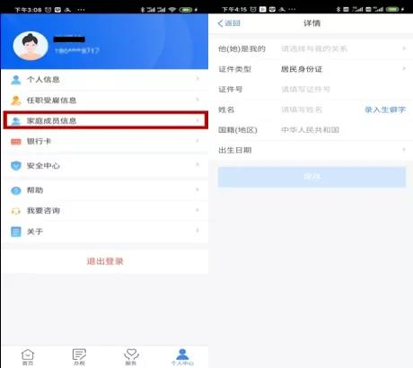

进入“首页”→“专项附加扣除填报”

选择“扣除年度”→“子女教育”
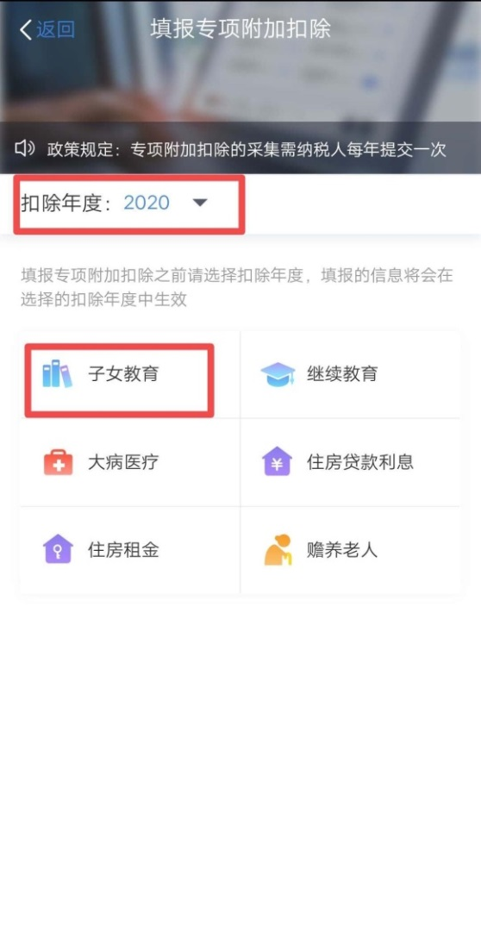
填报完毕，进入“首页”→“专项附加扣除信息查询”，查看填报结果。


子女学籍由学前教育升义务教育、初中升高中、高中升大学阶段的，在操作个人所得税APP时，千万不要点修改，而应该新增一条信息！（修改会导致享受扣除的时间变成从2020年9月开始，1月~8月的子女教育专项附加扣除就无法享受了）
具体这样操作：

先终止之前的信息：进入“首页”→“专项附加扣除信息查询”
选择子女信息，点击修改，选择“修改教育信息”
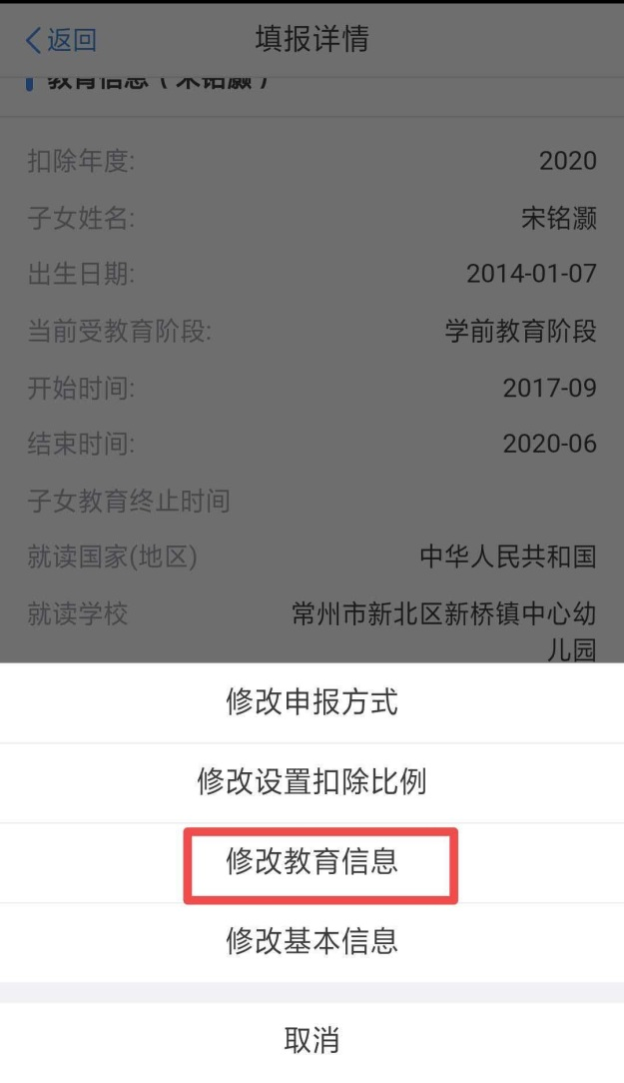
填写“子女教育终止时间”（以幼升小为例）
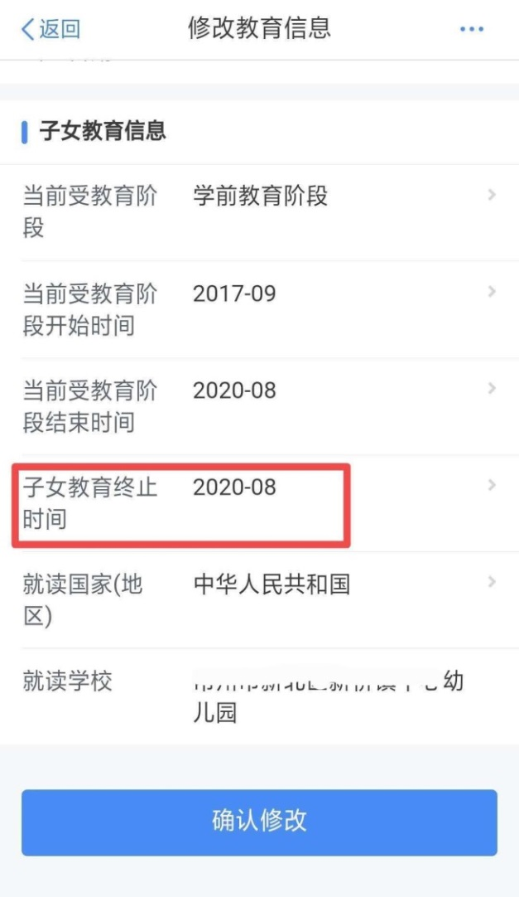
终止后，填报新的专项扣除（以受教育阶段大类如实填报）
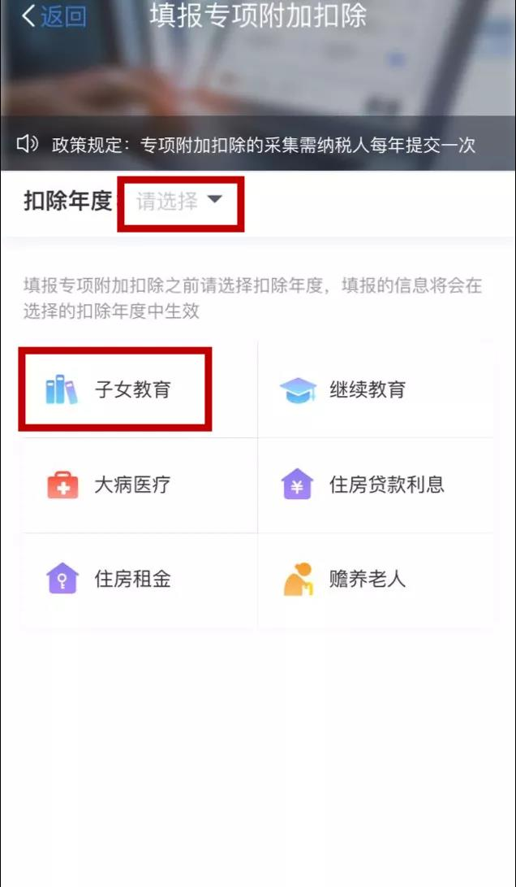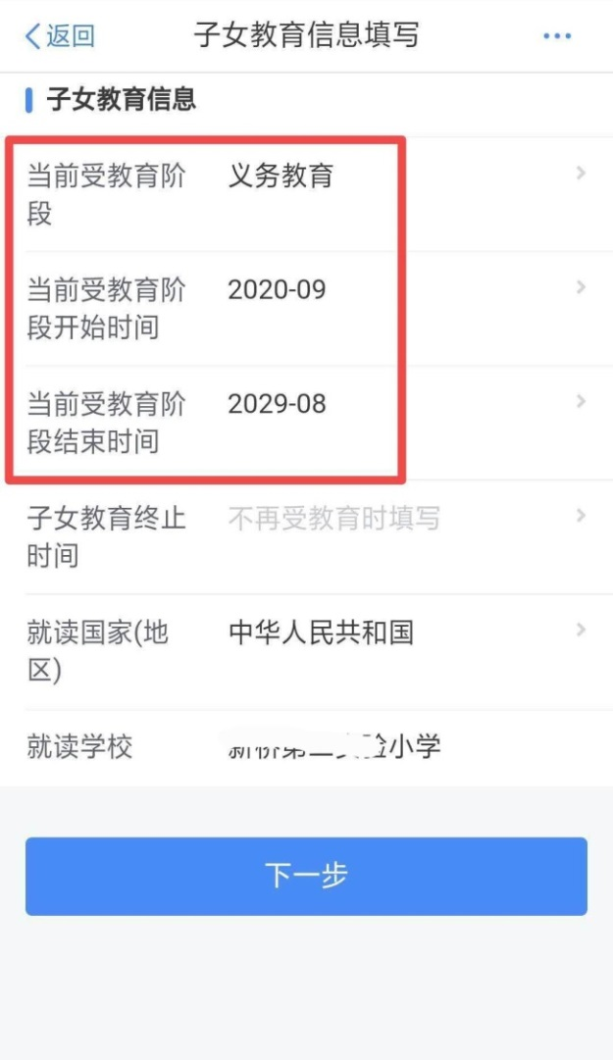
政策回顾：
子女教育：根据《国务院关于印发个人所得税专项附加扣除暂行办法的通知》（国发〔2018〕41号）第五条规定，纳税人的子女接受全日制学历教育的相关支出，按照每个子女每月1000元的标准定额扣除。
学历教育包括：义务教育（小学、初中教育）、高中阶段教育（普通高中、中等职业、技工教育)、高等教育（大学专科、大学本科、硕士研究生、博士研究生教育）。
年满3岁至小学入学前处于学前教育阶段的子女，按接受全日制学历教育的标准执行。

